
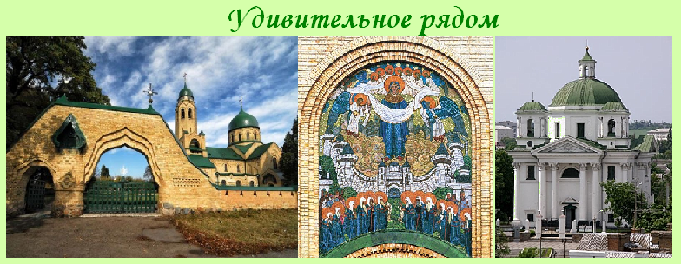

Киев - Белая Церковь – Пархомовка - Киев
Посадка в автобус. Выезд из Киева
Путевая информация «История Белоцерковского староства»,.
Белая Церковь.
- Экскурсия «Град на Россью».
Белая Церковь расположена в долине живописной реки Рось, что во многом обусловило уникальный климатический фон города. Сам город был основан еще в 1032 году князем Ярославом Мудрым на месте языческого капища. Изначально город назывался Юрьев, потому что именно имя Юрий дали Ярославу при крещении. Сегодня об этих событиях напоминает памятник Ярославу Мудрому на Замковой горе и реконструированный храм, давший современное название городу. Расцвет города приходится на период деятельности семьи Браницких. Культовые сооружения, зимний дворец, БРУМ (торговые ряды) сохранились с тех времен. В Белой Церкви индустриальный центр и спальные районы не пересекаются с историческим центром и рекреационными зонами.
- Посещение краеведческого музея.

Пархомовка
- Осмотр Покровской церкви и памятника Голубеву.
Село было собственностью известного инженера путей сообщения, действительного статского советника В. Голубева. После его смерти в 1903 году наследники решили увековечить память об отце постройкой церкви. Её строительство осуществил архитектор В. Покровский, удостоенный за это сооружение звания академика архитектуры. Мозаики выполнены на петербургских заводах по эскизам Н. Рериха. Два года официальная церковь не давала разрешения на освящение церкви. Официальное объяснение: не соответствует церковным канонам. Действительно, подобных архитектурных решений в православии не было. Церковь Покровская церковь лишь частично похожа на православную. Это своеобразный синтез готики, восточных (азиатских) архитектурных традиций и языческих культовых форм. Храм украшен изображениями огня, молота, стрел, проросшего зерна, змей, виноградных грон, пластов вспаханной земли ели, петуха и, даже, свастики (древнеиндийского символа вечного движения жизни). Все это, вместе с паркетным полом и скамейками в помещении храма не давало покоя церковной власти.

Отъезд в Киев.
Стоимость тура в грн на группу:
Группа | 27+2 | 34+2 | 45+4
Стоимость в грн | 5750 | 6840 | 8160
В стоимость входит: транспортное, экскурсионное обслуживание, страховка, оргуслуги.
В стоимость не входит: входные билеты и экскурсионные услуги в музеях.
В поездке можно заказать обед.

